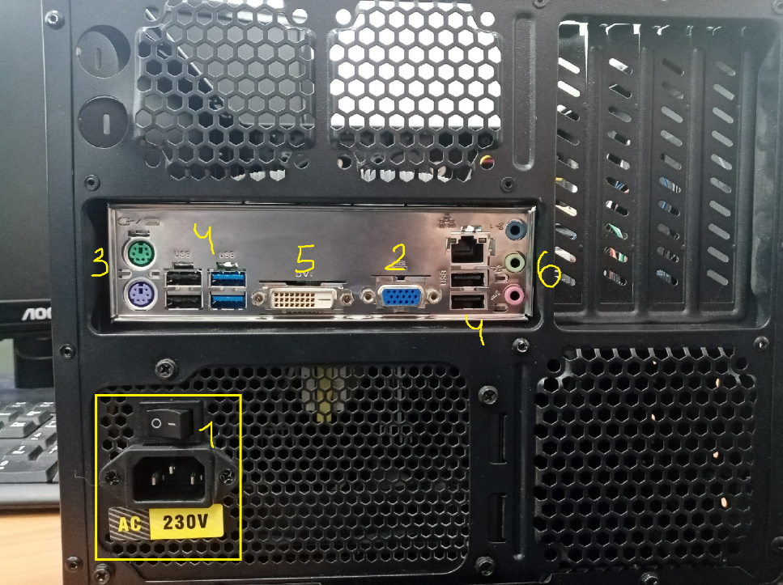

Порты USB присутствуют, значит формат ATX

Питания системного блока – 1; Сигнального кабеля монитора – 2; Клавиатуры 3 или usb; Последовательных портов – 5; USB – 4; Другие разъемы - 6

Параллельный порт может передавать информацию через линии 8 данных в одно время, один байт одновременно, но последовательный порт может передавать только один бит данных с 1 линии, один байт на время.

|  |  |  |  |
| --- | --- | --- | --- |
| Разъем | Тип разъема | Количество контактов | Примечания |
| Питание бп | Male. | 3 | Провод питания |
| Сигнальный для монитора | Female. | 15 | Подключение монитора |
| Последовательный порт | Serial, VGA | 28 | Обмен байтовой информацией |
| Mouse | PS/2 | 6 | Подключение мыши |
| Keyboard | PS/2 | 6 | Подключение клавиатуры |
| USB | USB | 2 проводника для передачи данных  2 проводника для питания | Подключение любого оборудования |
| Ethernet | LAN | 4 pin  8 pin | Подключение локальной, глобальной сети |
| AUDIO | Mini jack | Line in, Line out, Mic in | Подключение микрофон, динамиков, видео-камеры |

Заполните таблицу:

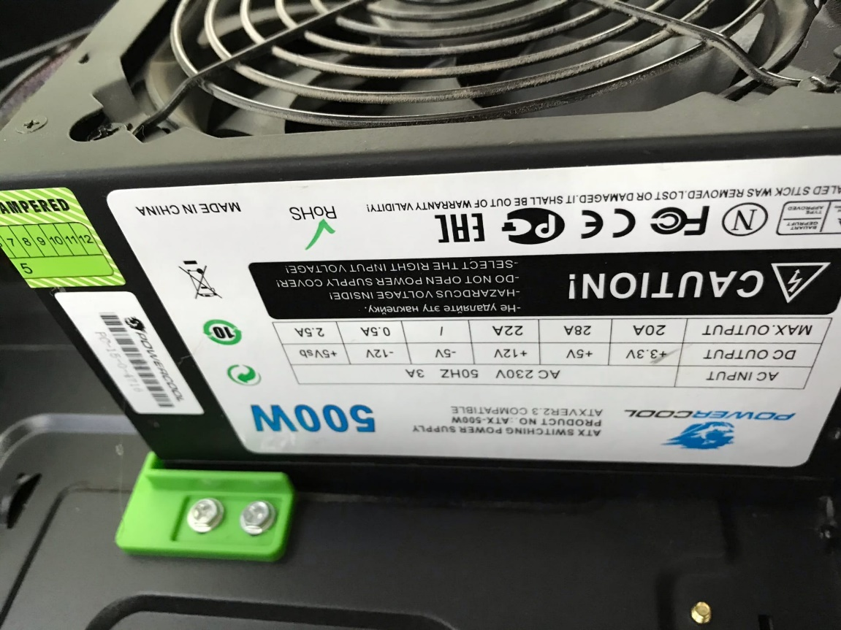

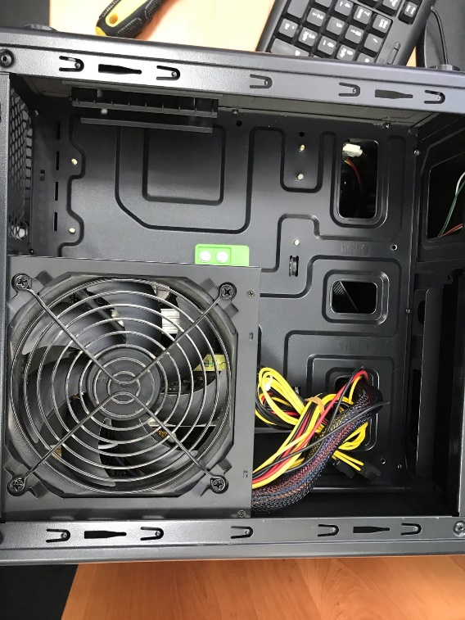

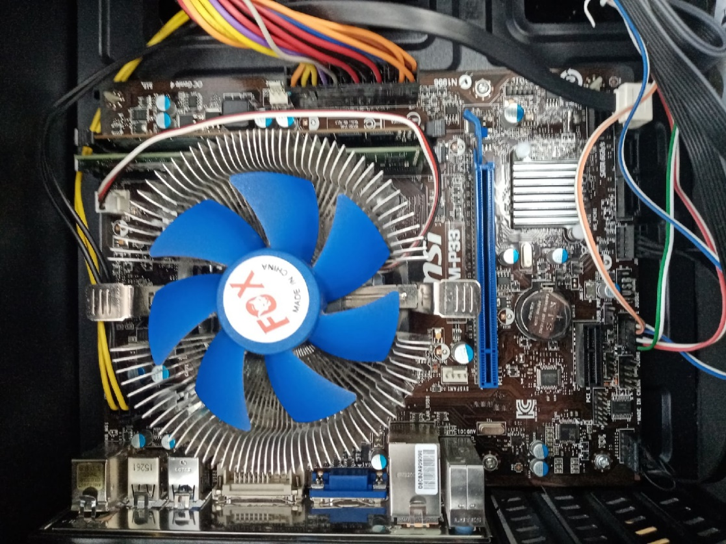

Заполните таблицу:

|  |  |  |
| --- | --- | --- |
| Устройство | Характерные особенности | Куда и при помощи чего подключается |
| Блок питания | 500W | Находится в задней части за стенкой в верхней части. Подключается кабелем питания |
| Материнская плата | Mini-ATX | находится в центре системного блока. Подключается 24-pin разъемом. |
| Жесткий диск | HDD 512Gb | Находится в нижней части. Подключается разъемом SATA |
| Дисковода нет |  |  |
| Видеоадаптер | Графические решения Intel® HD для процессоров Intel® 4-го поколения  350 MHz | Встроенный в компьютер |
| Оперативная память | 4GB DDR3x1 8GB DDR3x1 | Два слота подключения в материнской плате |
| Процессор | Intel Pentium G3260  3 МБ кэш-памяти, тактовая частота 3,30 ГГц  2 ядра  2 потока | Сокет FCLGA1150 |

**Контрольные вопросы**

1. **Какие устройства входят в базовую конфигурацию ПК?** Блок питания, материнская плата, процессор, оперативная память, жесткий диск.
2. **Назначение, основные характеристики, интерфейс устройств персонального компьютера, входящих в состав системного блока.**

Блок питания - питание компонентов, 500w, на вход 3-ех контактный кабель, на выходе кабели с различными интерфейсами. Материнская плата – связь и организация компонентов, формата miniATX. Жесткий диск – организация памяти, на 120gb, подключение с помощью SATA. Процессор Pentium служит, чтобы производить рассчеты, сокет FCLGA1150. Оперативная память служит для хранения во время работы выполняемого машинного кода. Устанавливается на материнской плате DDR3, одна плашка – 4GB, вторая – 8GB.

1. **Назовите основные устройства жесткого диска SSD.** Состоит из перезаписываемых чипов памяти, управляющего микроконтроллера, чипа энергозависимой памяти печатной платы
2. **Перечислите состав базовой аппаратной конфигурации.** Системный блок, монитор, клавиатура мышь.
3. **Укажите основные характеристики монитора.** Размер экрана широкоформатный мониторы, матрица монитора, размер подключения монитора, яркость и контрастность углы обзора, дополнительные опции.
4. **Характеристики (тип разъема, количество контактов, скорость передачи данных) разъемов: видеоадаптера; последовательных портов; параллельного порта; шины USB; сетевой карты; питания системного блока; питания монитора.**

|  |  |  |  |
| --- | --- | --- | --- |
| Разъем | Тип разъема | Количество контактов | Скорость передачи данных |
| Разъем видеоадаптера | PCI-e | 164 | 8 GT/s |
| Последовательный порт | Serial, VGA | 28 | Обмен байтовой информацией |
| USB | USB | 2 проводника для передачи данных  2 проводника для питания | Подключение любого оборудования |
| Разъем сетевой карты | PCI | 18 | 266 Мбайт/с |
| Питание бп | Male. | 3 | Провод питания |

1. **Назовите типы периферийных устройств.** Внутренние, внешние, межпериферийные
2. **Что понимается под интерфейсом передачи данных?** Устройства, протоколы методы и пр. через которые осуществляется доступ к среде передачи данных.
3. **К каким интерфейсам ПК относятся разъемы, представленные на этих рисунках?** Последовательные интерфейсы. FireWire and USB

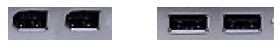

1. 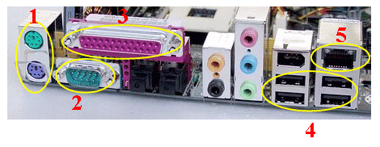**По представленному рисунку составьте список с названиями интерфейсов.**

1) PS/2

2) COM-port

3) LPT

4) USB

5) RJ-45

1. **Что больше 400 Мбит/c или 50 Мбайт/c?** Они равны